in Zusammenarbeit mit:
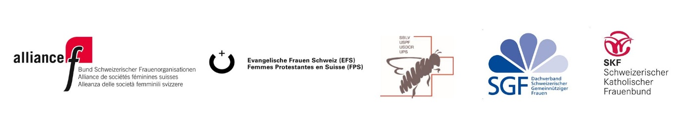

Zusatzmaterial Medienmitteilung

Wahlaufruf: So viele Frauenkandidaturen wie noch nie –Zeit für halbe-halbe!

Datum: | 30. September 2019 Sperrfrist / Embargo 09.00 Uhr

Eine breite Frauenkoalition ruft zur Frauenwahl auf: Anne Challandes, Präsidentin Schweizerischer Bäuerinnen- und Landfrauenverband SBLV; Marina Carobbio, Nationalratspräsidentin; Gabriela Allemann, Präsidentin Evangelische Frauen Schweiz EFS; Maya Graf, Co-Präsidentin alliance F; Isabelle Moret, Vizepräsidentin Nationalrat; Simone Curau-Aepli, Präsidentin SKF Schweizerischer Katholischer Frauenbund; Kathrin Bertschy, Co-Präsidentin alliance F; Yvonne Schärli, Präsidentin Eidgenössische Kommission für Frauenfragen EKF; Béatrice Bürgin, Präsidentin Schweizerische Gemeinnützige Frauen SGF (v.l.n.r).
Foto (Béatrice Devènes, download auf www.frauenkommission.ch):

